**高等教育自学考试线性代数（经管类）试题**

**（课程代码04184）**

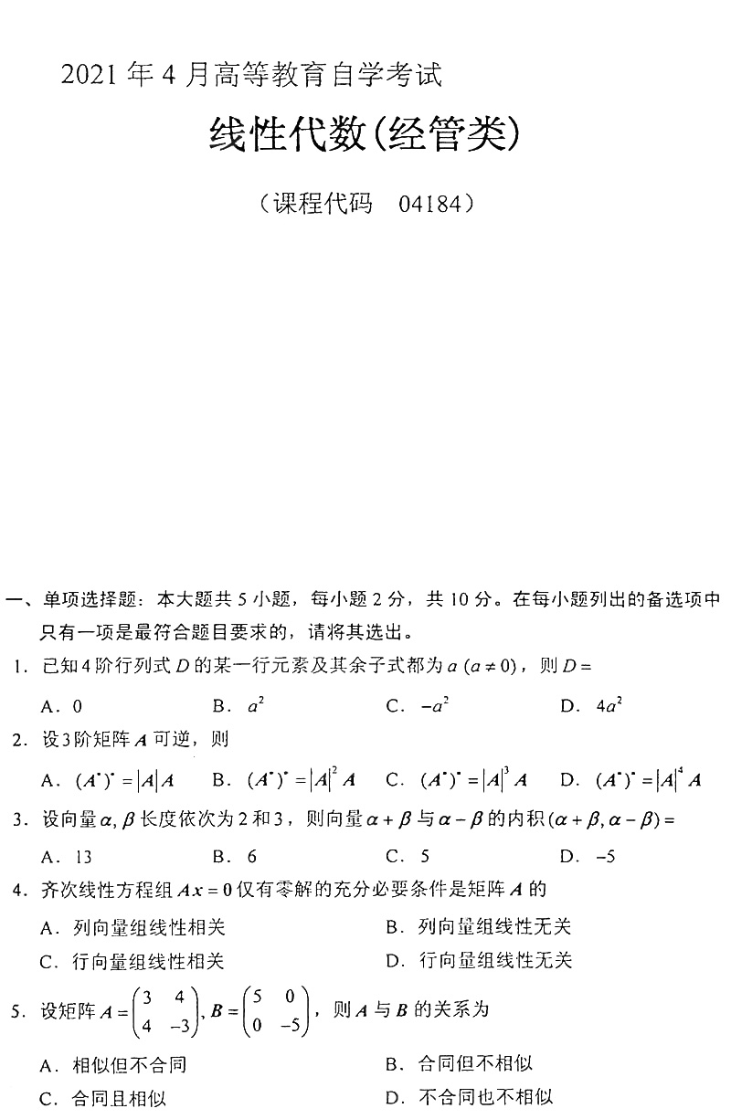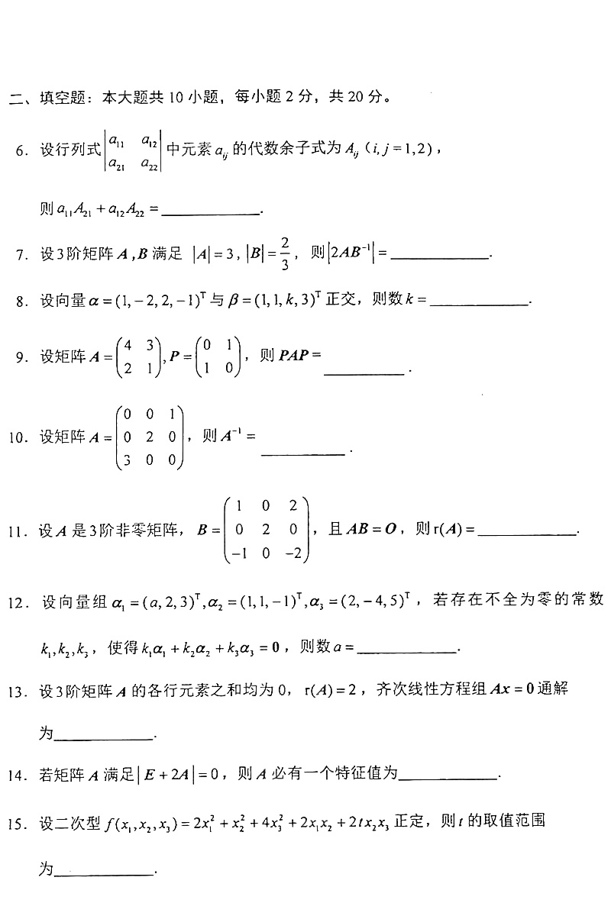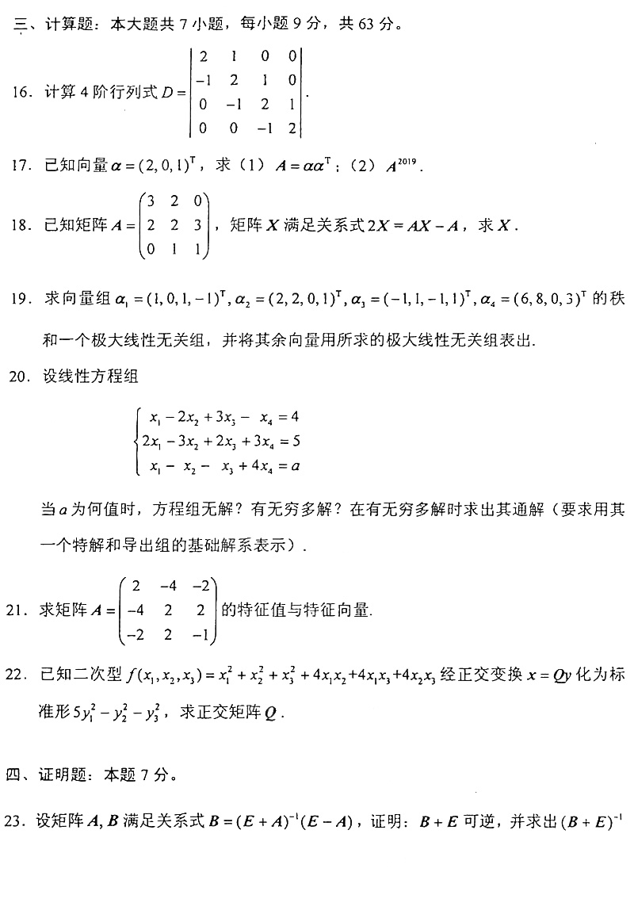



**高等教育自学考试线性代数（经管类）试题答案**

**（课程代码04184）**

一、单项选择题∶本大题共5小题，每小题2分，共 10 分。

|  |  |  |  |  |
| --- | --- | --- | --- | --- |
| 1.A | 2.A | 3.D | 4.B | 5.C |

